该文章由微信公众号文章搜索助手导出，点我免费下载
史上最省钱的年会穿搭，1件能当100件穿！
原创 李粒粒 洪胖胖

2019-01-15


每到年底，
迎接我们的，是一场场的装逼大会……

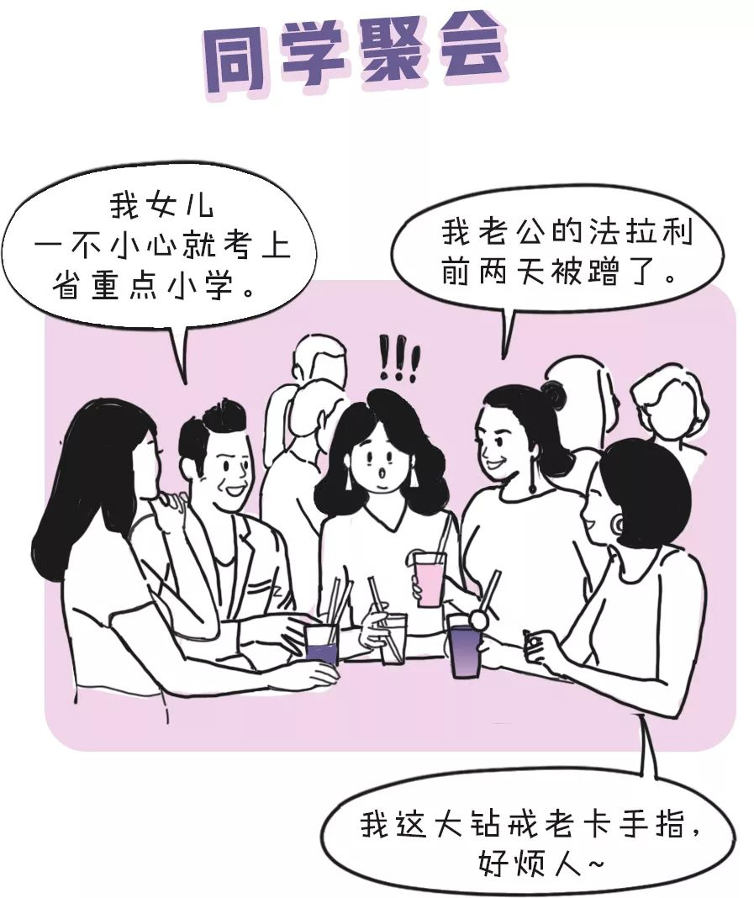

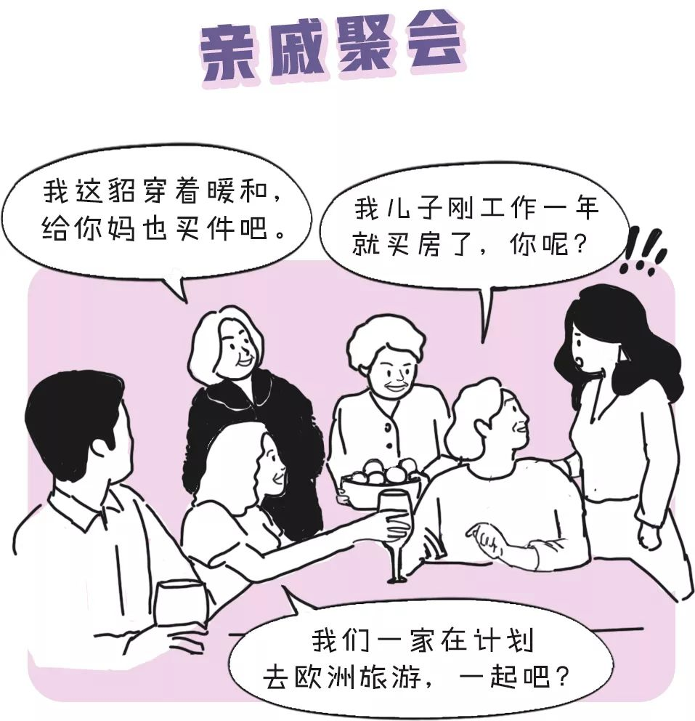

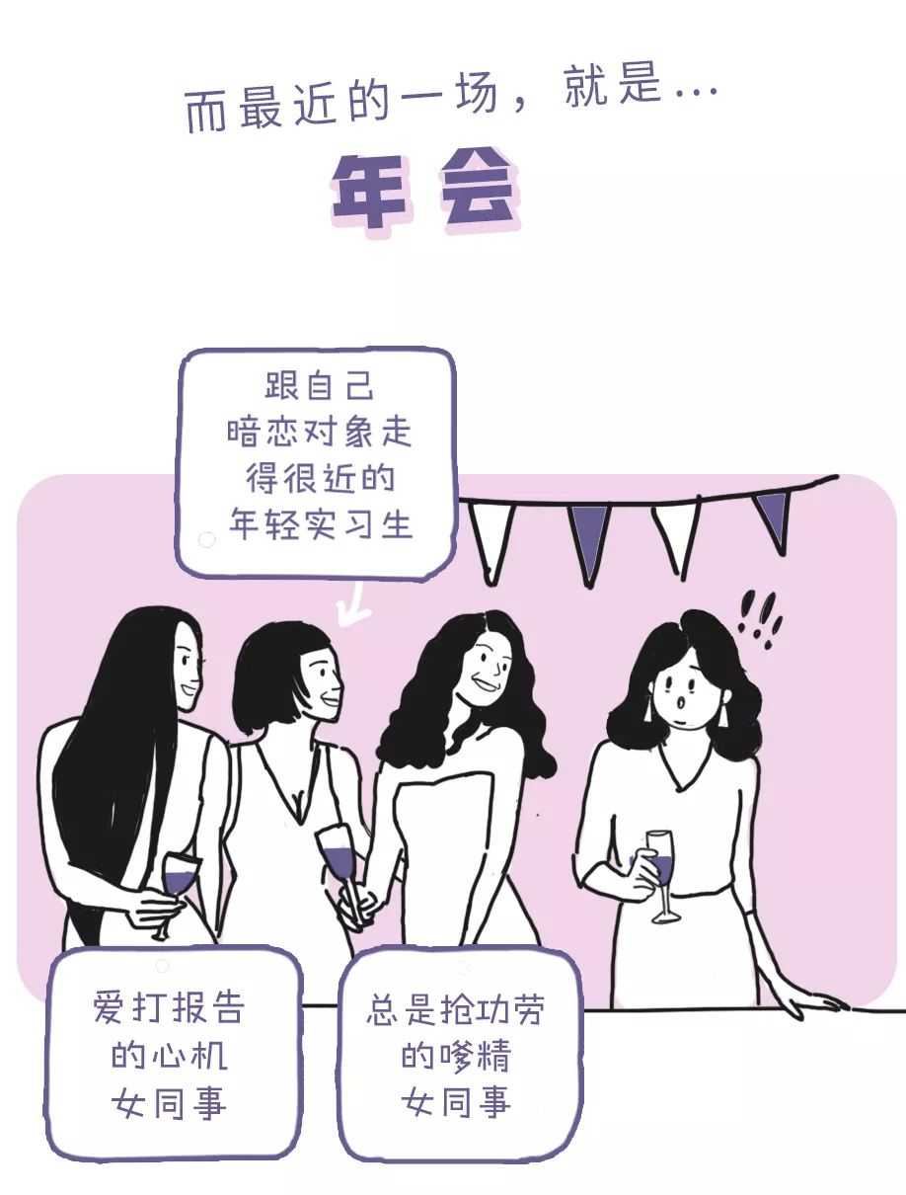

你们就说！
在年会这种重要场合，
是不是绝对不能输给她们！
所以，
大家每年都会斥重资，
购置一件可以在年会上装逼的衣服。

但是！
这些小礼服和晚装长裙，
动不动就好几千，
每次刷卡都刷到肉痛！
最终却都沦为衣柜里的闲置……

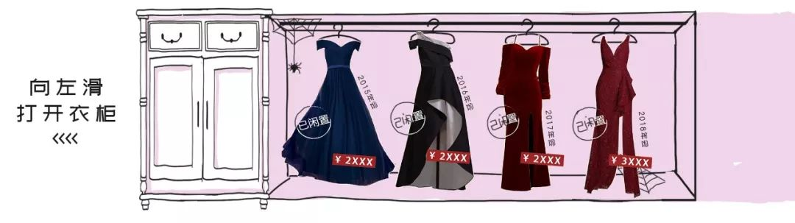



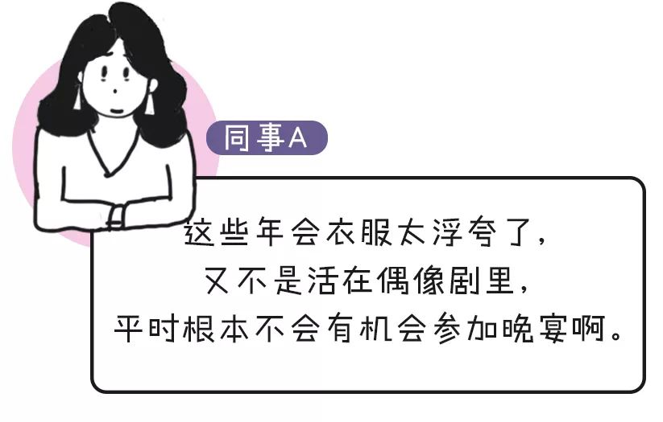

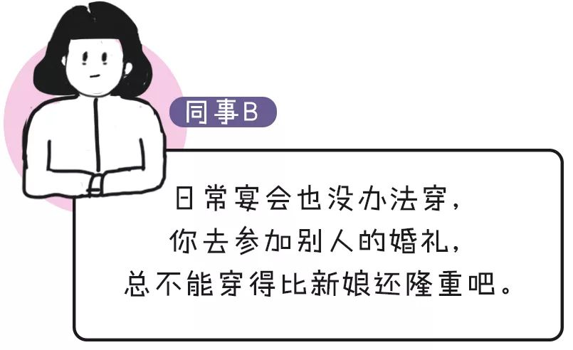

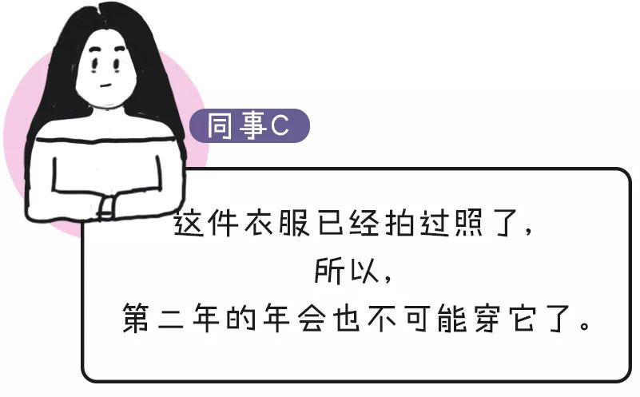





为了实现大家的愿望，
我这次翻遍了所有的品牌，
选出了6个单品！
每一个单品，
都搭配了年会look和日常look！
千万不要夸我太贴心哦~
（🙂明明就很想被夸）
快点继续往下看吧！

粒粒小提示
每次推荐，
大家都会问链接，
所以只要是我买过的，
都会直接贴出来。
声明声明再次声明，
以下单品推荐不涉及广告哦！

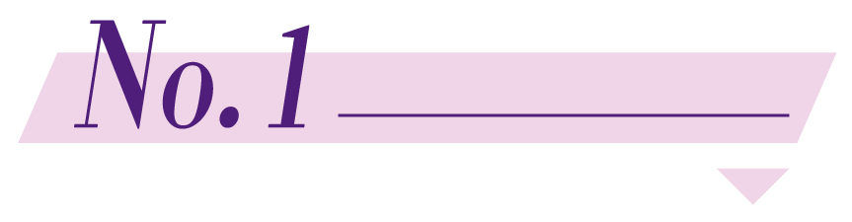

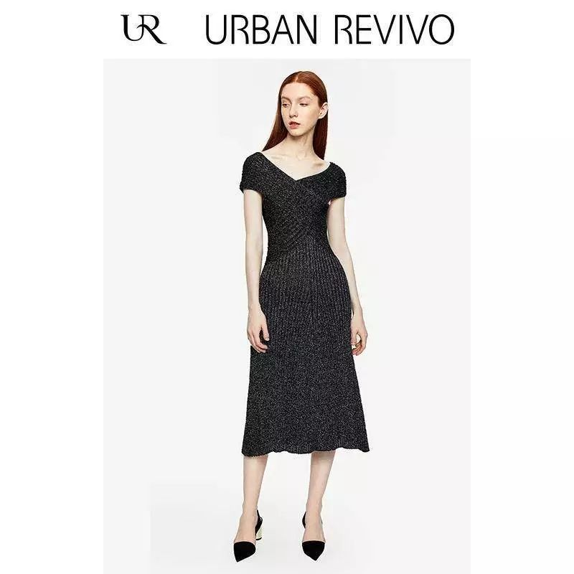

品牌：UR
价格：359
单品链接：￥DctzbJyip7o￥
（复制整条链接，然后打开手机淘宝就可以）

说到挑选年会的衣服，
大家第一时间就会想起，
黑色的小礼服裙。
因为既不会过于浮夸，
又大方得体，
最重要的是能显瘦！

所以，
我这次也挑了一件。
但这件比较特别，
是「银葱」的针织材质，
质感很显贵，
会比一般的黑色小礼服更有宴会感。

而且，还有两种穿法哦！
可以女人味和街头感无缝切换！

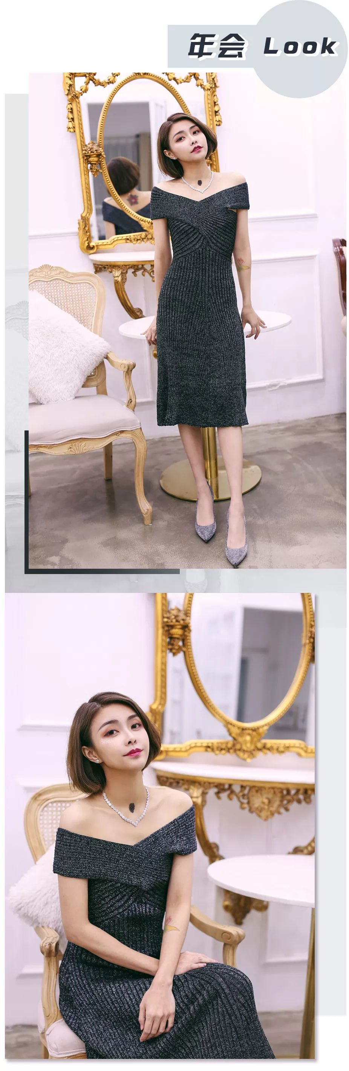

年会选衣服的第一大原则，
就是有心机地露！
一年中最适合惊艳全场的时刻，
此时不露，要等到何时！？
对不对！？

这件小礼服非常好穿，
一字肩的领口既能把锁骨露出，
还能挡着肉肉的手臂。
只要简单地
搭配一条项链和一对耳环，
全场最贵就是你了！

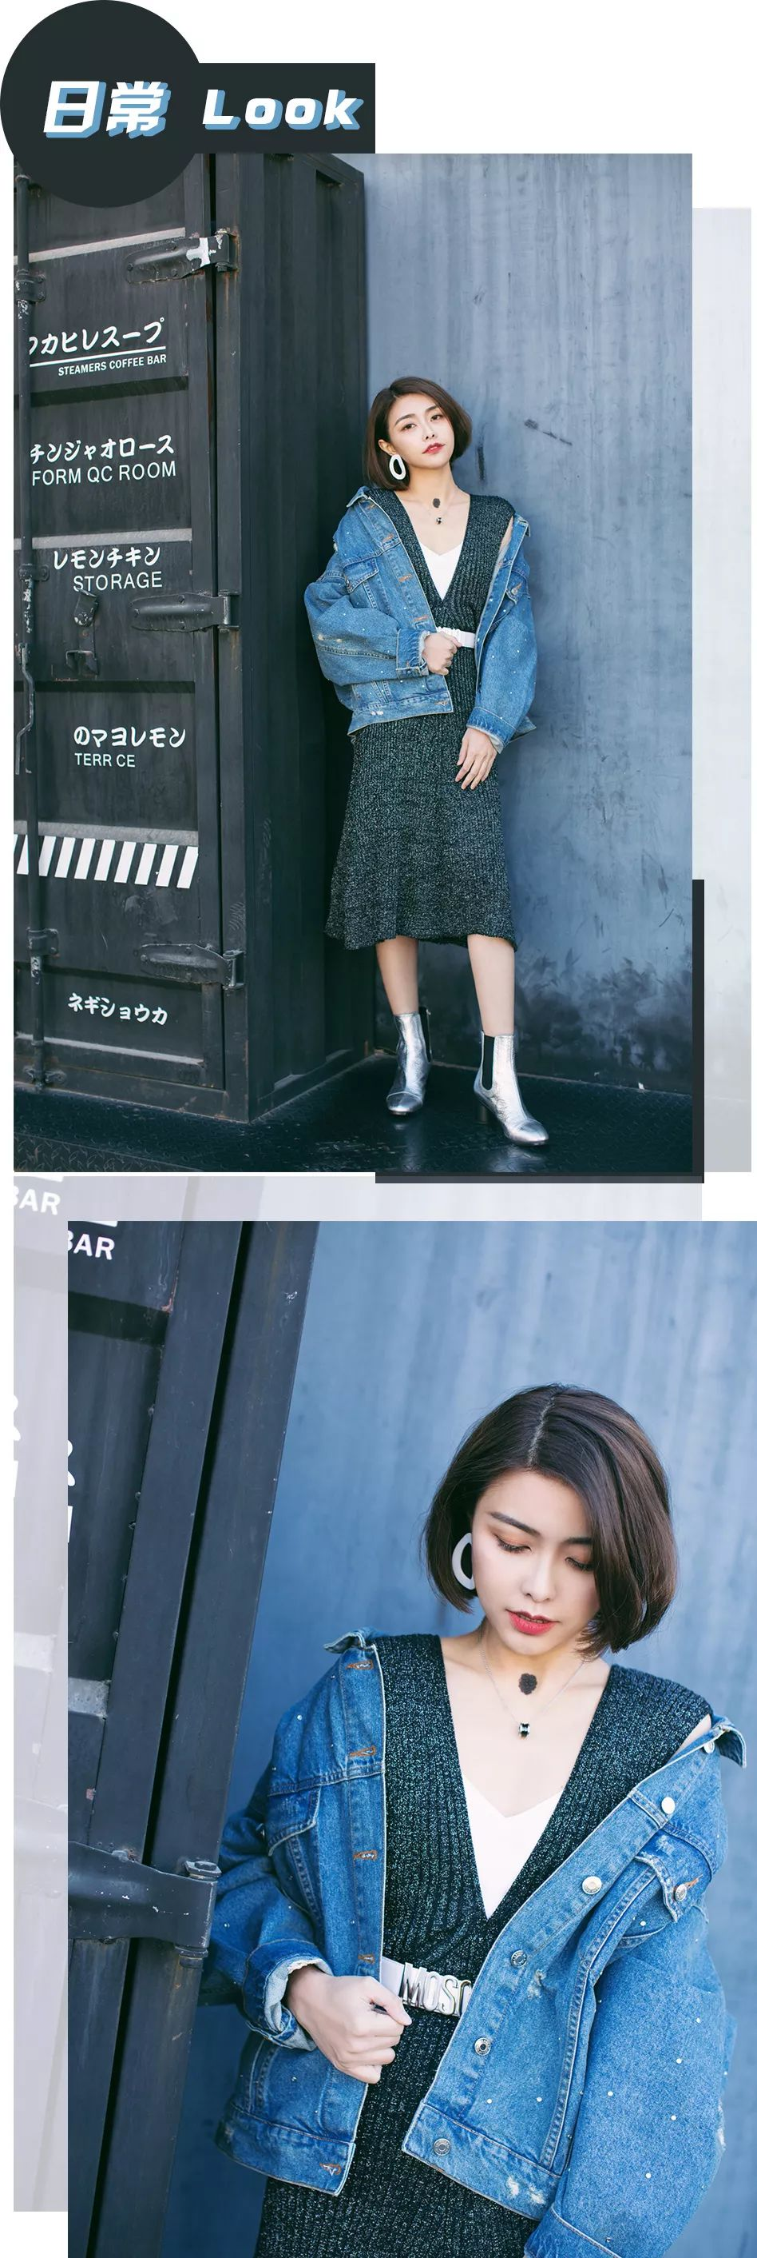

因为裙子上有「银葱」，
就是那些BlingBling的银丝。
所以，
裙子只要搭配一些银色的配饰，
比如，
银色的项链，腰带，鞋子等等，
就能让它变得有街头感，
既休闲又炫酷！

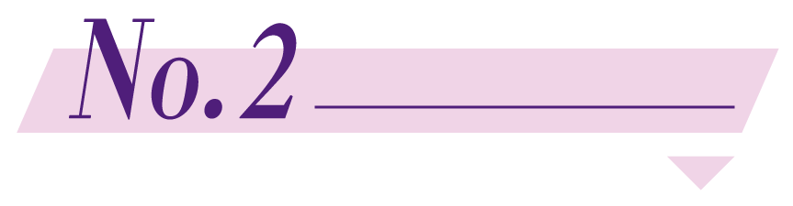

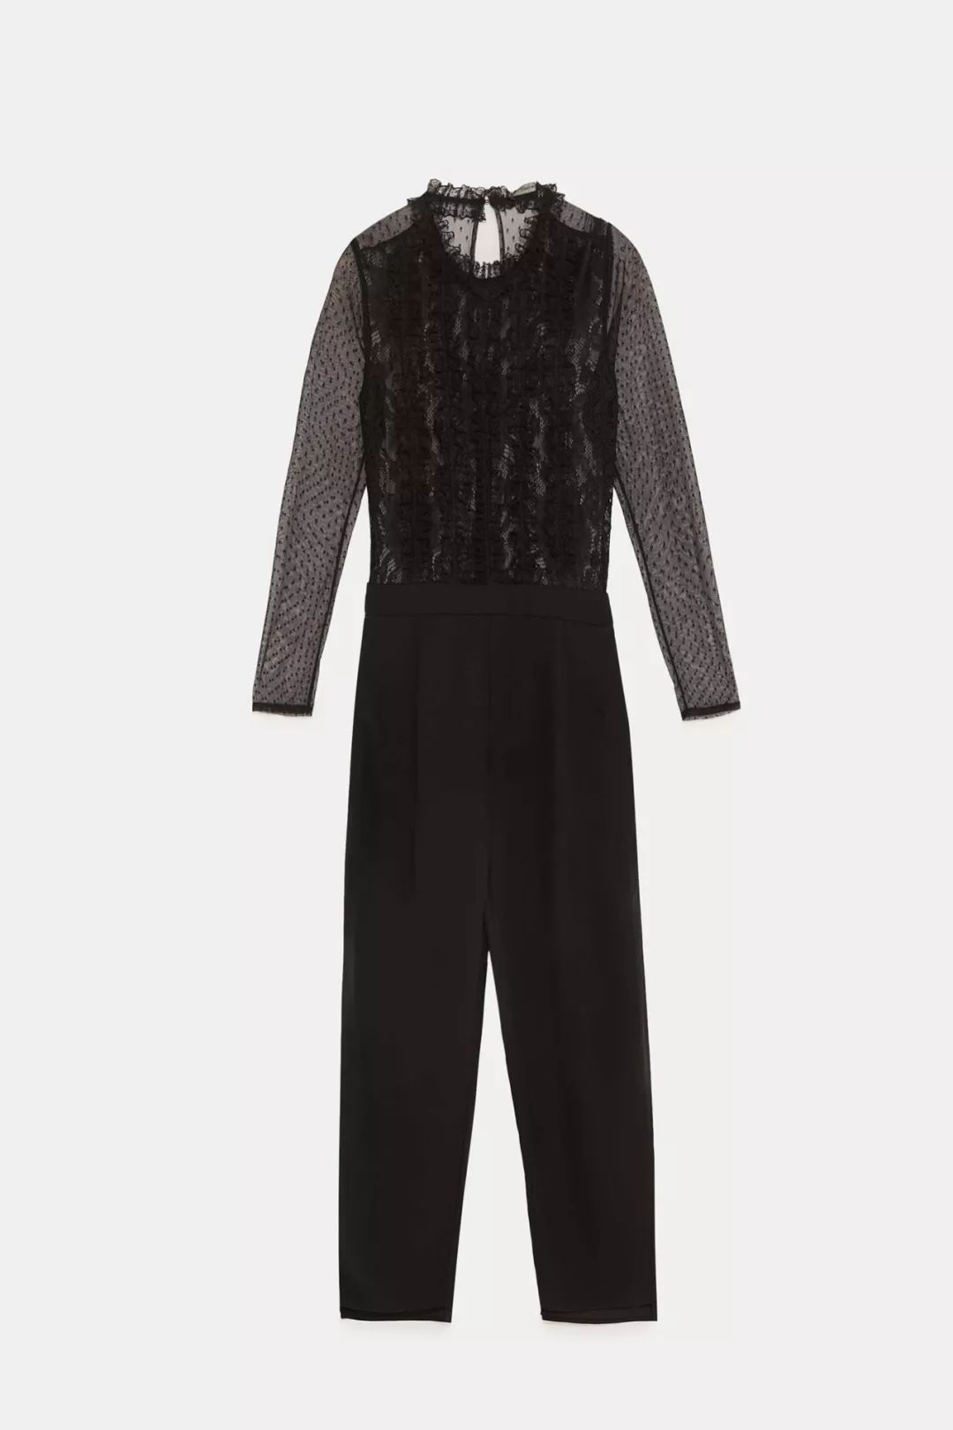

品牌：ZARA
价格：359
单品链接：https://www.zara.cn/cn/zh/%E8%96%84%E7%BA%B1%E6%8B%BC%E6%8E%A5%E8%BF%9E%E4%BD%93%E8%A3%A4-p02157253.html?v1=7250142&v2=1166840
（复制整条链接，然后打开浏览器在官网上购买）

不要单纯地以为年会只能穿裙子，
裤子也完全可以！
特别是梨型身材，
觉得自己腿型不好看的女生，
最适合选择这种锥形连体裤了！

这条连体裤最心机的在于，
上身是全蕾丝的。
想性感点里面就穿个抹胸，
保守一点就穿个吊带。
只要改变里面的内搭，
就会穿出一样的感觉哦～

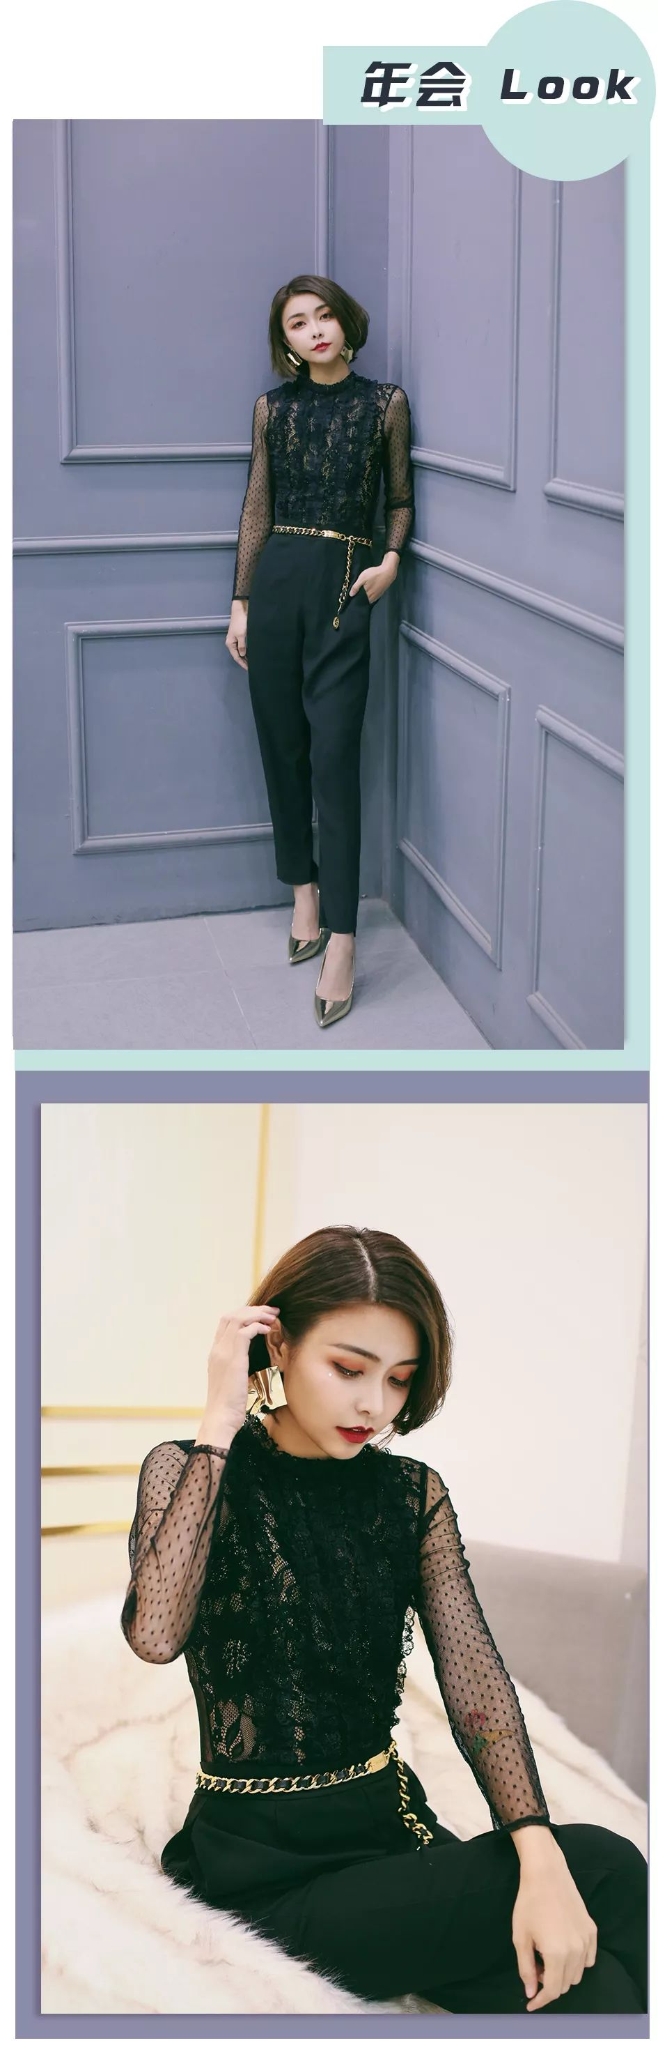

我刚说了，
年会就是要露露露！
那怎么露，能低调又高级？
蕾丝完全可以做到！

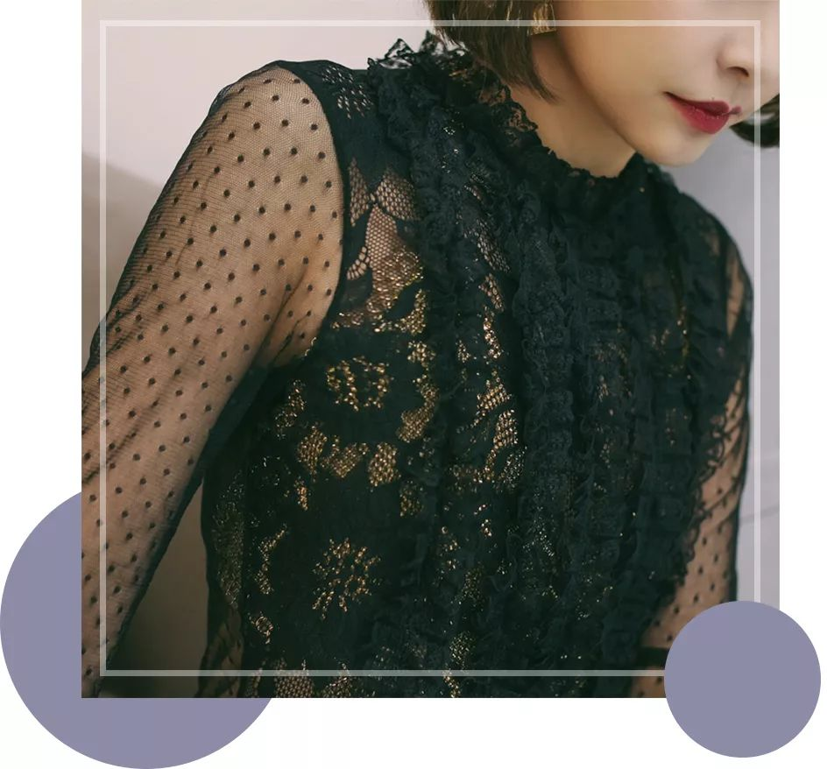

我在这套里面搭了件金色的肚兜，
（🙂金属材质，每次穿上都冻得一哆嗦！）
透过蕾丝，会有种似穿非穿的感觉。
想要性感的小伙伴这么穿，
绝对有很多人的目光，
一整个年会都黏在你身上！

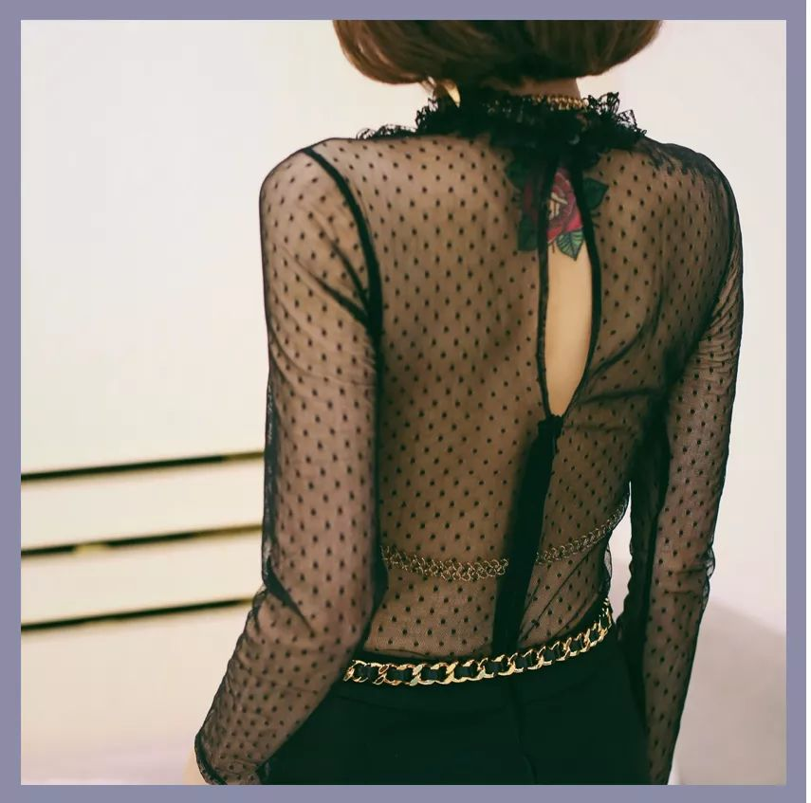

而且，
这样穿既做到了大露背，
又不会完全没有遮挡。
性感又不会太暴露，
年会这么穿最适合不过了！

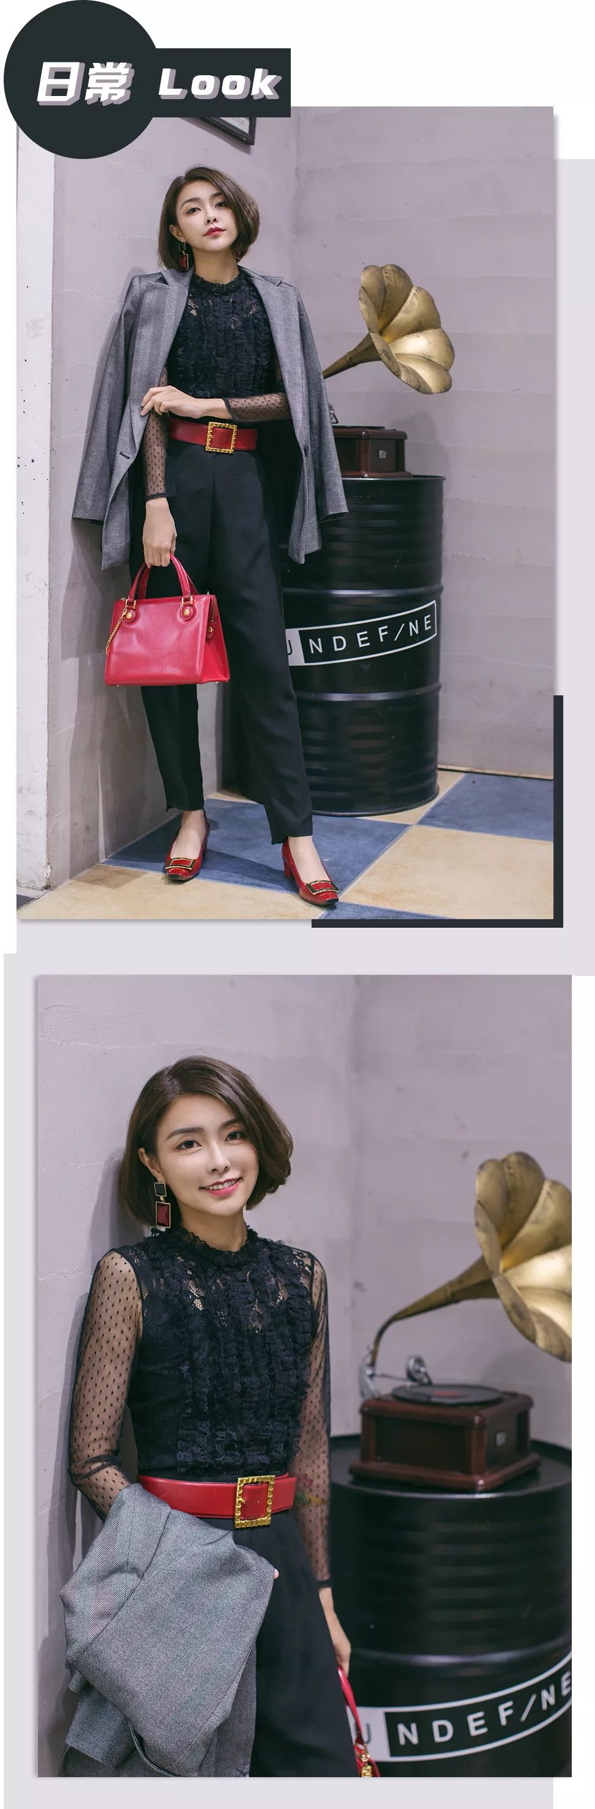

日常想要不那么露，
只要在里面搭配一件黑色吊带背心，
就完全OK啦！

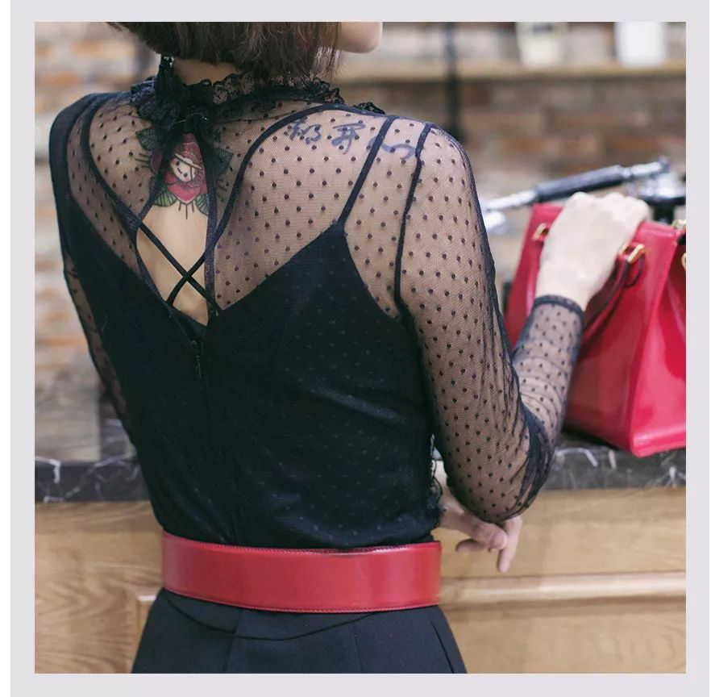

上班的时候，
直接加一件西装外套，
女人+攻气的完美结合！
有木有！！！

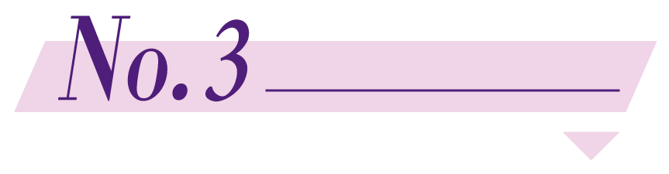

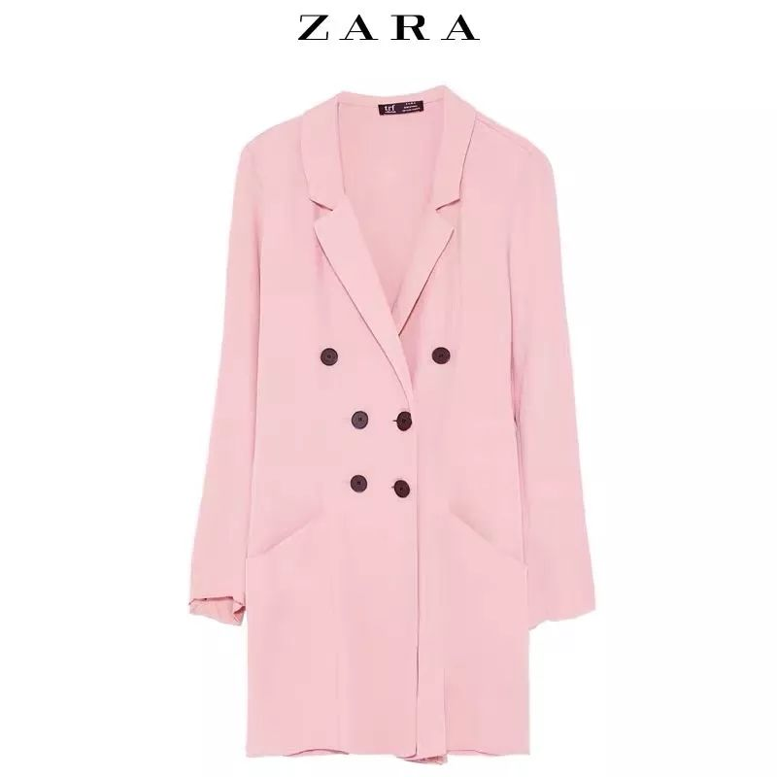

品牌：ZARA
价格：99
货号：07385308620

除了连体长裤，
我们还可以选择连体短裤哦！
特别是小个子的同学，
短装会显得身材比例更好！

这件连体短裤是高级感的裸粉色，
很少女心，
但又不会显得幼龄。
如果平时在职场都是黑白灰，
那一身的高级粉，
绝对会让大家改变对你的日常印象！

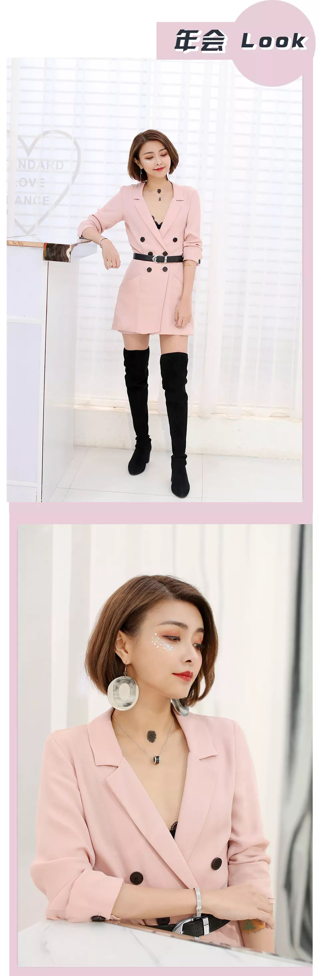

高腰线+高筒靴，
这个组合能让你瞬间腿长2米！
粉色+黑色，
这个组合能让你变身酷甜少女！
没错，就是那么简单粗暴！

这件衣服的大V领，
直接开到肚脐眼！
像我这种大平胸，
完全可以直接穿内衣，
一点都不会暴露。
（🙂也不知道是高兴还是难过）
喜欢保守一点的小伙伴，
可以选择加黑色的V领吊带背心。

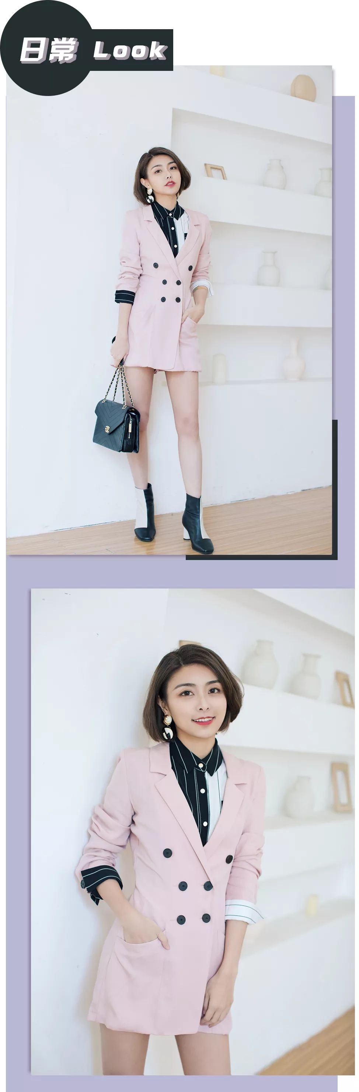

刚说了，
这个高级粉一点都不会幼稚，
所以，日常职场穿也可以哦~
在里面加一件衬衫，
就不会觉得大V领尴尬了！
外表看起来，
就是一件长款的西装外套~
下身搭配短靴，
或者中筒靴都可以！

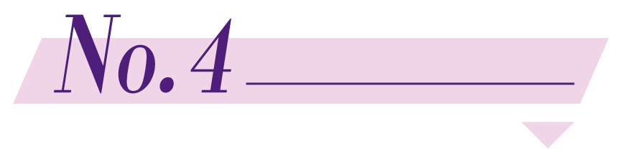

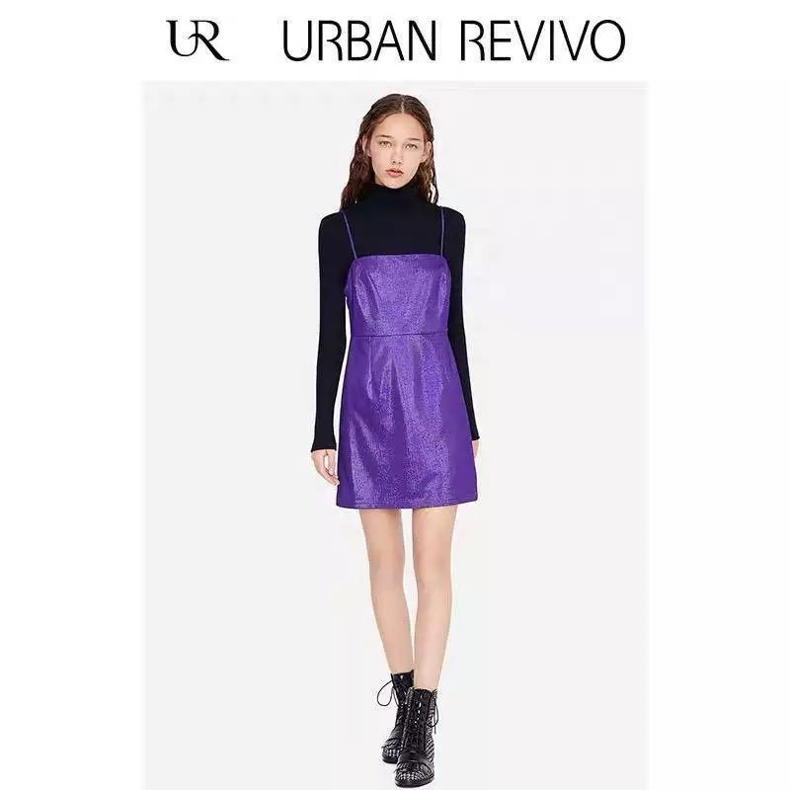

品牌：UR
价格：239
单品链接：￥AMmabJzcDJc￥
（复制整条链接，然后打开手机淘宝就可以）

想要露出大长腿，
当然少不了小短裙！
这件吊带连衣裙，
也很适合小个子女生哦~
而且，款式还很少女！

裙子的表面是金属镀膜，
随着光线变化，
会有细细碎碎的光泽感，
一点都不会显LOW！
在年会的灯光下，
绝对能闪耀全场！

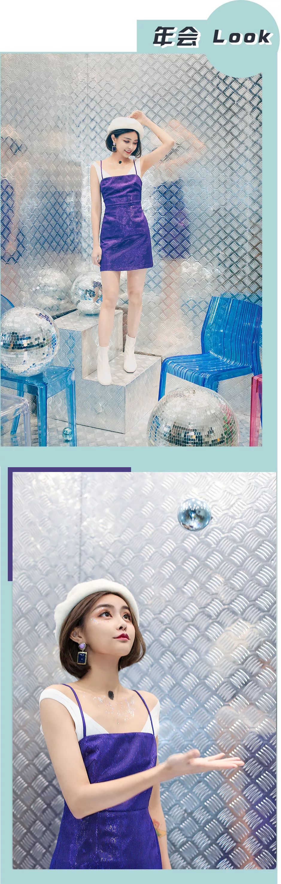

这一类的吊带小短裙，
有一个可怕的雷区，
就是千万要记住！
绝对绝对绝对不能单穿！
要不会有种很LOW的性感……

所以，一定要加内搭！
这样才有健康又可爱的少女感！
除了搭V领背心，
还可以搭配无袖背心，和一字领的衣服。

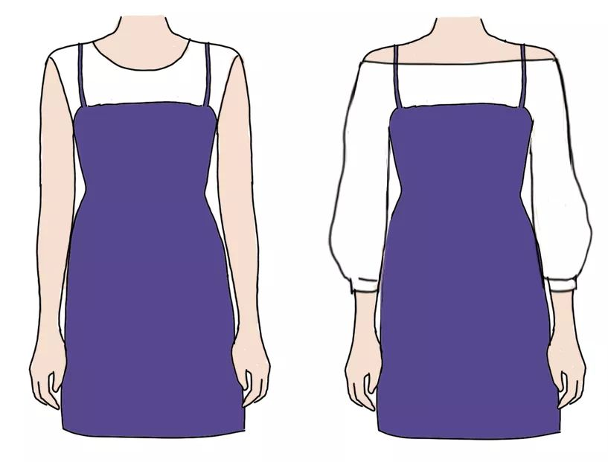

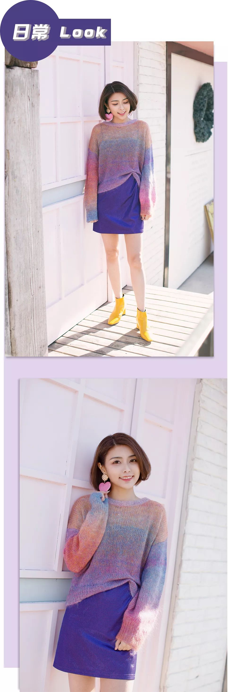

如果平时穿，
觉得裙子太闪的话，
可以直接在吊带裙外面，
套一件大毛衣！
这样裙子就变成了半裙的效果！

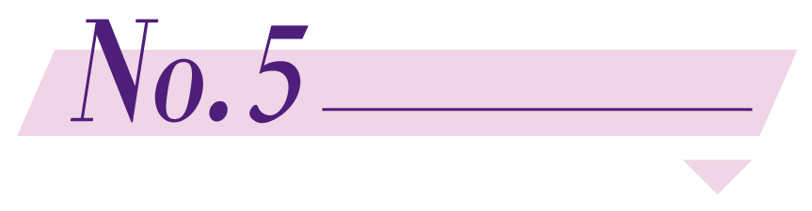

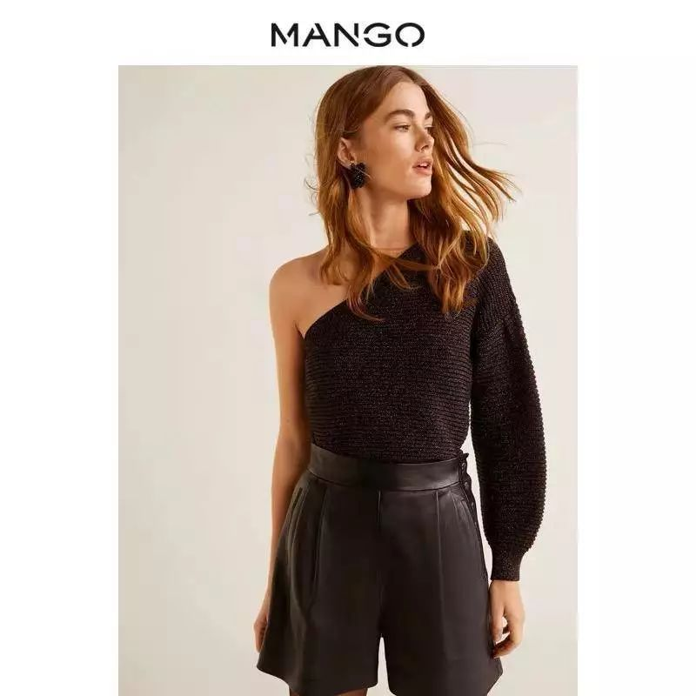

品牌：MANGO
价格：199
单品链接：￥ikcibJzilBz￥
（复制整条链接，然后打开手机淘宝就可以）

没想到只要一件上衣，
就能打造出年会穿搭吧？
对的，
这件斜肩的针织衫就可以！

首先，
它的款式很特别。
有一边的袖子直接消失了，
这样就能完全露出
脖子、肩部和手臂。
对比起另一边的袖子，
会让露出来的手臂更显瘦哦！

然后，
它的面料会有高级感。
因为加了闪光的「金丝」材质，
所以很适合年会哦~

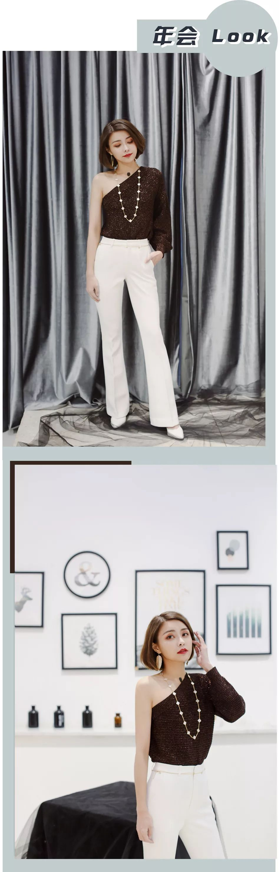

这件衣服的款式，
本来就足够吸引人！
所以下装不用太复杂，
只要一条有喇叭裤或阔腿裤，
就可以了！
因为这两种裤子，
都是可以增加气场的。
让你在年会上能hold住全场。

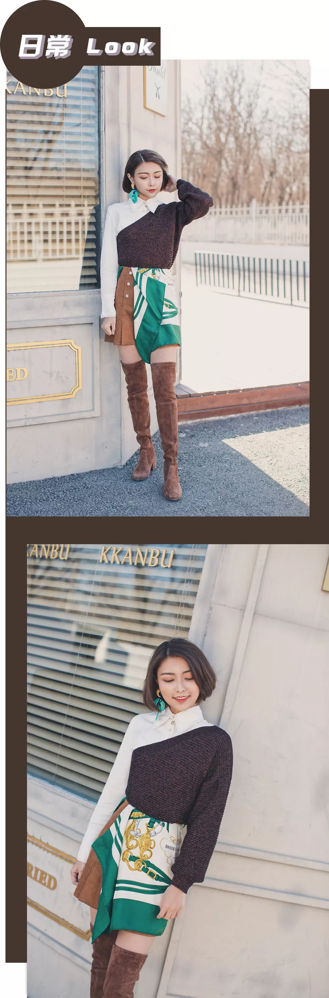

平时我们露出半个臂膀，
确实是太夸张。
所以，要在衣服里加内搭。
像这样，
在里面加一件衬衫，
或者加一件V领针织衫就可以啦~

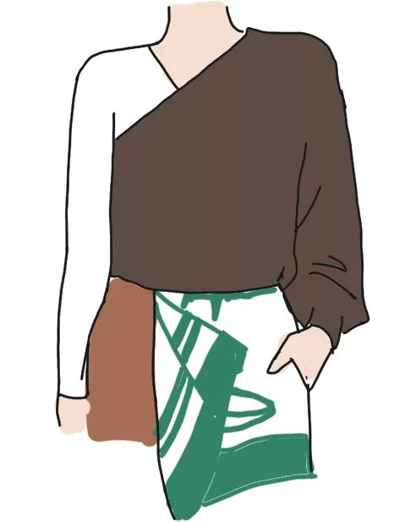

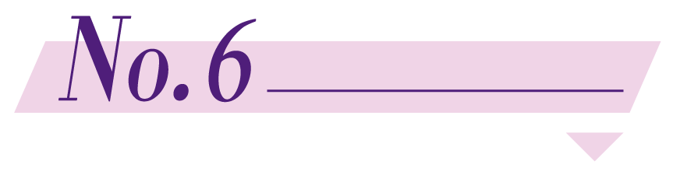

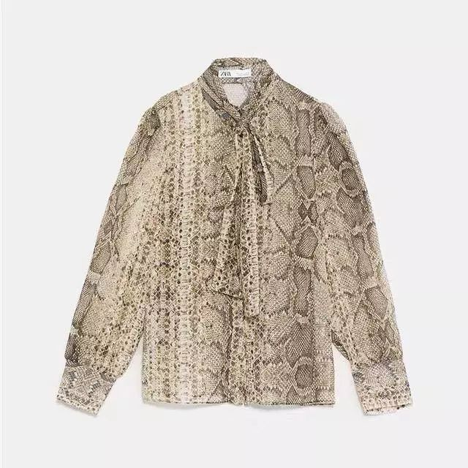

品牌：ZARA
价格：399
货号：02040625711

上面那件衣服的款式太特别，
怕hold不住？
没事没事，
只要一件衬衫也能搞定年会穿搭。

这件衬衫的花纹，
是今年流行的动物蛇纹。
平常穿蛇纹会觉得太隆重，
那年会就完全没问题了。
而且蛇纹还能让你流露出，
“本宫不死，尔等终究是妃”的霸气。

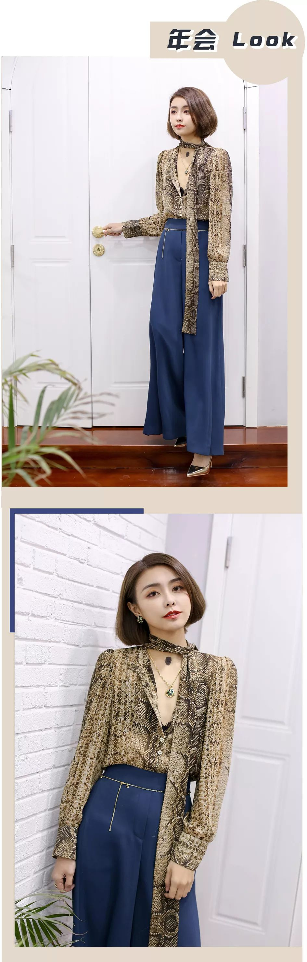

领带衬衫怎么穿出小性感？
把扣子解开！
做成大V领！
然后把带子往脖子上一绑就OK了。

蛇纹的衬衫的图案已经很花了，
所以下身的搭配，
颜色一定要是纯色。
款式的话，选飘逸的阔腿裤，
或者长裙都可以。

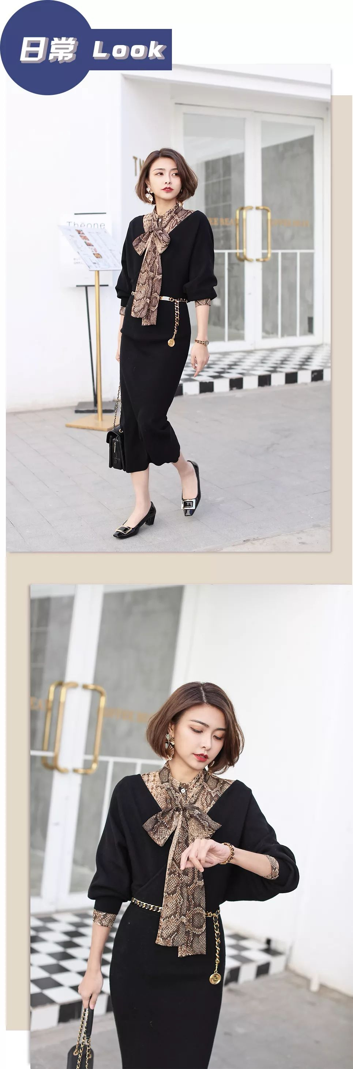

平时穿觉得蛇纹略夸张的话，
可以把它当做打底衫。
加在针织衫或者连衣裙里面。
把丝带绑成蝴蝶结，
只露出领子的部分就很好看！

/

看到这里，
小伙伴们是不是觉得，
年会不止是能穿春晚里的礼服裙，
原来也可以这样穿！
我这次选了6个单品，
搭配了12个LOOK，
文章里还有很多穿搭小技巧哦~
答应我，
一定要学起来好么？
无论是在年会还是日常，
在比美这件事情上，
我绝对不能让你们输。



我要吹爆托妮花的逆天化妆术！

托妮花之前问我，
你想要什么效果？
我说，
就是那种长年加班熬夜脸的单身老编辑，
上了妆后，
立马能在年会上秒杀年轻美貌实习生。
她：？？？？？？

结果，
那天我一整天拍了12个look，
托妮花给每一套都搭配了专属妆容！
真不愧是野生的美妆美发博主！

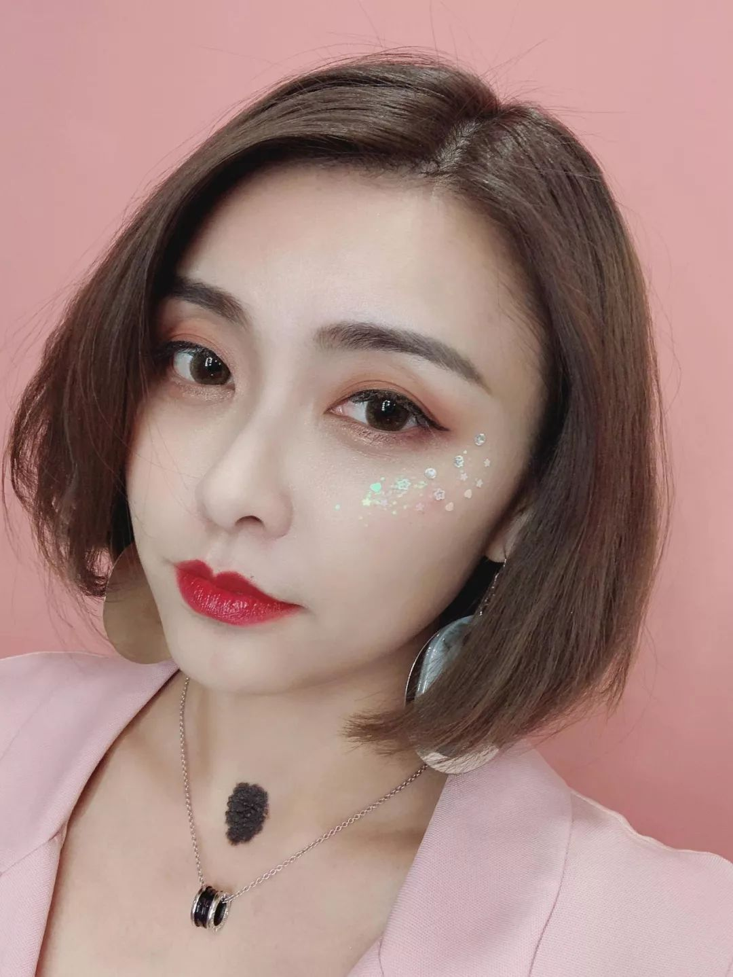

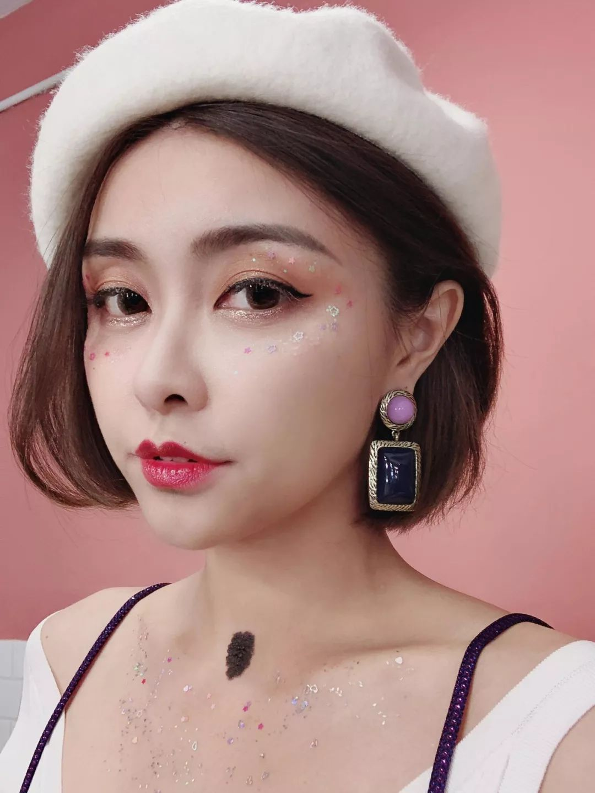

大家想知道上面的妆是怎么化的吗？
想看的小伙伴们，
给托尼花点个“好看”吧！
有很多人点的话，
我一定会催着她写的，
哈哈哈！

